常州市优秀教师城乡牵手活动
暨曹燕名教师成长营第25次活动

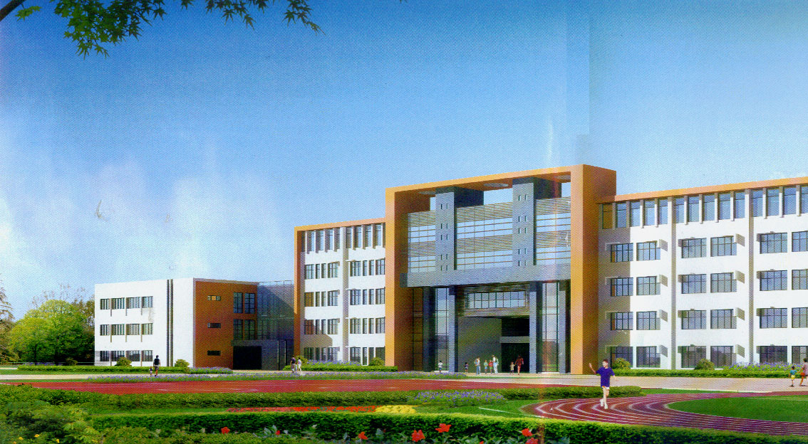

2021年04月30日
常州市新北区薛家实验小学

研讨活动安排表
研讨时间：2021年4月30日下午
研讨主题：基于语文要素的单元整体教学
时间 | 活动内容 | 地点 | 责任人 | 合作团体 | 参加人员
13:00——13:40 | 《猫》第一课时 | 报告厅 | 吕娟 | 曹燕名教师成长营 | 薛家小学全体语文教师  曹燕名教师成长营成员
13：50  ——  14：30 | 《白鹅》第一课时 | 报告厅 | 朱彤 | 薛小四语  教师 | 薛家小学全体语文教师  曹燕名教师成长营成员
14：:40  —— | 互动研讨  专家引领 | 报告厅 | 曹燕 |  | 薛家小学全体语文教师  曹燕名教师成长营成员

相关工作安排：
工作内容 | 责任人或团队
活动场地环境布置 | 姜兰凤
电教设备保障 | 徐艳
活动摄影、报道 | 张鑫 方诗琳
评课反思 | 朱彤 罗秋琼
活动手册制作 | 宋宇
研讨记录 | 包程燕 、刘伟莲

课题 |  | 13 猫 |  |  | 教时 | 第一课时
 |  |  |  |  | 日期 | 4月30日
教学目标:  1.正确、流利、有感情地朗读课文。  2.梳理老舍家猫的性格特点。  3.学习老舍的表达方法，并能够自己仿写一段文字。（重点）  4.感受老舍对猫性格的喜爱。 |  |  |  |  | 重点与  难点 | 重点：感受老舍对猫的喜爱。  难点：学习老舍的表达方法，并能够自己仿写一段文字。
活动板块 |  |  | 活动内容与呈现方式 | 学生活动方式 |  |  | 交流方式
核心过程 | 一、认识老舍，走进文本。 |  | 1.有一位大作家，生平最爱两件事，一件是养花，还有一件是养猫，也就是撸猫。他是谁呢？  出示老舍的资料，谁来读一读。  2.他是一位杰出的语言大师，今天我们就一起去这位语言大师家作客，快看看他家的猫是什么样子的吧，出示课题《猫》  3.出示读书要求：  （1）大声读课文，注意读准字音、读通句子，难读的地方多读。  （2）划出老舍直接表达情感的句子。 | 1.阅读老舍的资料介绍。  2.根据读书要求，自由朗读课文。学生谈谈自己的感受 |  |  | 师生交流  教师巡视
核心过程 | 二、字词闯关，理清文脉。 |  | 过渡：老舍的猫知道我们来作客，非常热情，送来了两个礼物。  1.出示：屏息凝视和枝折花落  3.收下礼物的同学们，你找到老舍直接表达情感的句子了吗？谁来交流？  总结：不管是古怪的大猫还是淘气的小猫，都非常可爱。  过渡：那接下来，我们就一起去逗一逗这只古怪的猫。 | 1.指名学生读。  2.读准词语。  3.交流找到的句子。 |  |  | 学生读，教师正音，采访词义。  这个字读屏，表示抑制的意思，那屏息凝视就是？全神贯注地看，连呼吸都不敢呼吸一下。  枝折花落：读she就表示断的意思。枝折花落就是枝条断了，花也落了。  教师根据学生的回答出示：  这种古怪的小动物，真让人觉得可爱。  你见了，绝不会责打它们，它们是那么生气勃勃，天真可爱！
核心过程 | 三、感受古怪，学习表达。 |  | 1.过渡：默读课文的2-4小节，找找看，这只猫古怪在哪里呢？圈出关键词语。  2.这么多性格，你能用上“既……又……”这样的句式来介绍一下这只猫吗？  3.总结：这么多的性格有的是矛盾的，但是正是这种矛盾，才让老舍家的猫充满个性，与众不同。  板贴：矛盾显个性  4.过渡：那这么多性格，老舍是怎么把它们连在一起的呢？老师想请两位同学为我们读一读课文的第2小节，其他同学找一找老舍写作的秘诀。  5.哪位同学愿意来作老舍先生，来介绍一下自己家的猫呢？  点评：听你这么说着说着，让我们身临其境，一下子就感受到了猫的古怪，这就是口语化表达的妙处呀！  板贴：口语入情境  6.那你能用这样的句式说说第3/4小节吗？  预设：说它温柔可亲吧，可是，它又一声不吭。  说它什么都怕吧，可是，它又那么勇猛。 | - 学生默读2-4小节，圈画关键词。  - 全班交流关键词。  - 指名说：它既温柔又贪玩，既贪玩又尽职，既温柔可亲又一声不出，既什么都怕，又那么勇猛。  - 指名读课文的第2小节，其他同学边听边思考。  - 交流句式：说它……吧……可是……  6.指名读  7.指名用句式说话。 |  |  | 教师提升：  老实 贪玩 尽职 温柔可亲 一声不出  什么都怕 那么勇猛  教师指导提升学生发言。  听朗读说感受。
核心过程 | 四、学习第三小节，感受对猫的喜欢。 |  | 过渡：那么语言大师老舍是怎么写的呢？请一位同学来为我们读一读。  - 学习事例。  总结：这么多例子，所以课文在温柔可亲后面用了：而一声不出中就举了1个例子。  2.过渡：老舍和猫相处的点点滴滴都是那么有意思，接下来我们就要拿出照相机，咔嚓咔嚓拍下这些生活事例，感受老舍对猫咪的喜爱。  3.小组合作（1）拍摄一张你觉得最有爱的相处的照片。  （2）小组内轮流交流，选择一个最精彩的发言准备大组交流。  4.总结：老师听出来了，这些事例中，满满的都是对这猫的喜爱，这个喜爱也是老舍的喜爱呀！  板贴事例诉真情。 | - 指名读第3小节。  - 学生读事例。  3.小组合作，组内交流，准备大组汇报。  4.大组交流：  （1）蹭腿抓痒照，从动作上感受。  （2）踩印小梅花，从比喻上感受。  （3）丰富多腔叫唤，从四字词语中感受。  连用了四个四字词语。  （4）咕噜解闷，从拟声词中感受。  （5）一声不出，即使它不理你，你还是喜欢它。 |  |  | 1.教师追问：老舍和我们刚刚说的一样吗？点评，用了许多的生活事例。  2.四人小组合作第3小节，教师巡视指导。  3.大组汇报，补充交流。
核心过程 | 五、写写我家的猫 |  | 过渡：那如果它什么都怕，总想藏起来是什么样子呢？  1.创设情境：  天空突然打雷了……  家里来了陌生客人了……  邻家的大狗在叫唤……  这猫的胆子可真小呀，那你能继续往下想一个事例吗？  2.出示第5小节：这种古怪的小动物，真让人觉得可爱。 | 1.学生根据情境交流。  - 学生创作。  3.齐读第5小节。 |  |  | 1.自由交流。  2.自我创作，交流。
核心过程 | 六、课堂小结 |  | 总结：今天这节课，我们认识了老舍笔下的猫，知道他们性格古怪有可爱，还有小猫非常淘气，老舍非常喜爱猫。我们还知道了可以在矛盾显个性，口语入情境，事例诉真情。 | 教师总结本课内容 |  |  | 学生回顾本节课。
板书设计 |  |  | 13猫  老舍  古怪 老实 贪玩 尽职  温柔可亲 一声不出  什么都怕 那么勇猛  可爱  淘气

《白鹅》教案
学校：薛家实验小学 |  | 年级：四年级 |  | 班级：四（7） | 人数： 47
学科：语文 |  | 课题：白鹅 |  | 执教:朱彤 | 日期：2021.4.30
一、教学目标
1.自主学习字词，理解“引吭大叫”等词。
2.自由朗读课文，理清文脉。
3.感受作者对白鹅的喜爱，体会作者是如何把白鹅的特点写清楚的。
4.感受作者用词的幽默风趣，体会语言的趣味。
二、教学重难点
感受作者对白鹅的喜爱，体会作者语言的趣味。
三、目标制定依据
1、教材分析：
《白鹅》是一篇极富情趣的文章，在作者丰子恺眼里这白鹅俨然就是一位高傲而固执，忠诚而可爱的朋友，所以文本的字里行间每每渗透着那份欣赏和爱怜。《白鹅》一文，重点刻画白鹅的性格高傲，从一开始抱回家的印象“左顾右盼，好一个高傲的动物。”到“鹅的高傲更表现在它的叫声、步态、吃相中”过渡句统领全文，接着分别从“严肃郑重”的叫声、“大模大样”的步态、“从容不迫”的吃相具体细致刻画了鹅的高傲。
丰子恺先生的语言风趣幽默，品读着丰子恺先生的文字，一股股乡村风情扑面而来，一丝丝幽默风趣跃然纸上，一种爱不释手的感觉在身体的每一个细胞里跳跃。一只白鹅，一篇小文;一个小动物，一片真情流露。如何引领学生品味其中韵味，自然就成了本课教学的重点。
2、学情分析：
学生在学习第四单元之前，已经初步学习了通过抓关键词句的方法，初步体会课文表达的思想感情。在之前学过的“对比、拟人”的写作方法，对更深的了解课文也有帮助。鹅的外形特征已经在孩子们的脑海里留下了深刻的印象，但课文并非写的是鹅的外形特征，而是写鹅的性格特征，学生在已有的知识经验基础上，探索作者运用明贬实褒的写作方法体会作者对白鹅的喜爱，并学习这一课体会作者的写作方法和语言表达。
教 学 过 程
教学环节 | 教师活动 |  | 学生活动 |  |  | 交流方式
常规积累 | 复习本单元古诗 |  | 背诵古诗
一、谈话导入  揭示课题 | 1、揭示课题：可爱的动物，我们的朋友。前面我们已经认识了两位动物朋友。  2、引出课题，齐读课题。 |  | 1、老舍笔下的猫、母鸡  2、齐读课题
二、了解内容  整体感知 | - 作者对白鹅有两种称呼。  - 什么是老爷？  - 出示自读要求：  （1）自由朗读课文，注意读准字音，读通句子，难读的地方多读几遍。  （2）思考：作者为什么要称白鹅为“鹅老爷”？  4、通过朗读，你知道作者为什么要称白鹅为“鹅老爷”？  5、读第2自然段，理清文脉  理解中心句、过渡段 |  | 学生快速浏览课文找一找。  学生交流  “鹅的高傲，更表现在它的叫声、步态和吃相中” |  |  | 预设：  雪白的“大鸟”  鹅老爷  预设：  “因此鹅吃饭时，非有一个人侍候不可，真是架子十足！”
三、品味叫声，体会作者幽默风趣的语言 | 学习任务一：  自由朗读第3自然段，体会鹅叫声的高傲，找一找关键句，圈一圈关键词。  - 划关键句，圈关键词，感受高傲。  小结：刚才他用划关键句、圈关键词，并且读出了自己的感受。  - 演一演，评一评。  小结：对啊，此时的鹅在你眼里就像一个人，就像那个高傲的“鹅老爷”了，作者就是这样幽默风趣的写出了它的高傲。  在这个幽默风趣当中我们分明感受到了作者对它的喜爱，从同学们的眼中、笑中我也读出了你们对它的喜爱。  总结：我们通过读关键句、抓关键词，读懂了鹅的高傲，并且通过品读文字、演一演的方法感受到了作者的幽默风趣，接下来我们就用这种方法来学习第4自然段。 |  | - 自由朗读，具体交流  - 指名交流  - 指名读  - 齐读  - 指名表演。  - 评一评。  1、齐读第3自然段 |  |  | 预设1：  “鹅的叫声，音调严肃郑重，似厉声呵斥”；  预设2：  “后来我看到果然如此:凡有生客进来，鹅必然厉声叫嚣;甚至篱笆外有人走路，它也要引吭大叫，不亚于狗的狂吠。”
四、品味步态，感受明贬实褒的用法 | 学习任务二：  默读第4自然段，找一找哪些关键词能够体现鹅的高傲；同桌读一读，演一演，体会作者语言的趣味。  - 划关键句，圈关键词，感受高傲。  理解“净角”  看过净角出场的画面吗？  看一看，说一说。  2、引导：关注前半句话。  演一演，评一评。  结合表演，再去读读文字，评一评。  - 你还圈到了哪些关键词？一起来交流  联系《牛和鹅》，理解课文  小结：我们通过读关键句，圈关键词，读一读、演一演中再次感受到了作者语言的风趣幽默，在作者的眼里这哪是鹅啊，这分明就是一个“鹅老爷”，我们从风趣幽默的表达当中读出了对鹅的喜爱，高傲看起来是贬它，其实是饱含作者对它的喜欢。  总结：从它的叫声、步态的高傲中，我们分明读出了作者对他的喜爱，原来这个高傲看起来是“贬”，其实是在表达对白鹅的喜爱，这就是明贬实褒。 |  | - 指名交流  - 思考交流  - 观看净角出场视频  - 指名读  - 指名交流  - 指名读  齐读第4自然段 |  |  | 联系旦角。  预设1：  “大体上与鸭相似，但鸭的步调急速，有局促不安之相;鹅的步调从容，大模大样的，颇像京剧里的净角出场”；  预设2：  “它常傲然地站着，看见人走来也毫不相让;有时非但不让，竟伸过颈子来咬你一口”。
板书设计 | 15、白鹅  雪白的“大鹅”  叫声 严肃郑重 厉声呵斥 幽默风趣  厉声叫嚣 引吭大叫 运用对比  鹅老爷 步态 步调从容 大模大样 傲然 明贬实褒  高傲  吃相

